14.04.2014 г. ОТКРЫТЫЕ ПРОСМОТРЫ УЧЕБНОЙ ЛИТЕРАТУРЫ
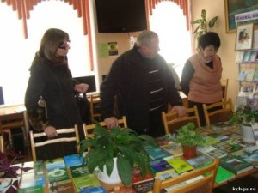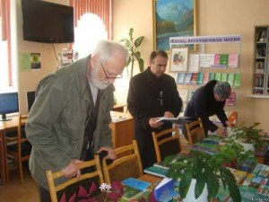
В научном зале библиотеки КЧГУ в рамках самообследования прошли открытые просмотры учебной литературы.
Ответственный – директор библиотеки Ф.А.Каракотова.
Вниманию преподавателей и студентов были представлены 400 наименований учебников и учебных пособий.

